Конспект развивающего занятия для детей 5-6 лет № 27 «Волшебный мир зимы»

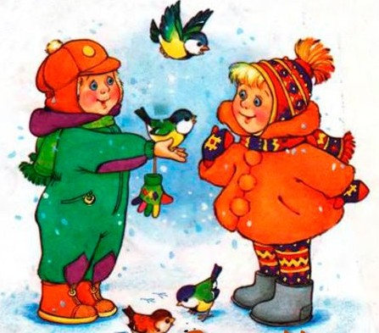Цель:

- развивать логическое мышление, зрительную память, внимание, связную речь, мелкую моторику пальцев рук;

- учить детей определять положительные и отрицательные стороны природных явлений и устанавливать последовательность событий по картинкам;

- способствовать психоэмоциональной разгрузке, формированию тактильно-кинестетического восприятия, пространственных представлений.

**Ход занятия психолога в детском саду**

Приветствие группы:

Надо вместе поздороваться: «Добрый день!»

Дружно, громко сказать: «Добрый день!»

Влево, вправо вернутся,

Своим друзьям улыбнутся: «Добрый день!»

Рассматривание иллюстрации «Звери зимой»

Дети составляют предложения по содержанию картины. Затем иллюстрация убирается, и дети по памяти отвечают на вопросы [психолога](https://psichologvsadu.ru/).

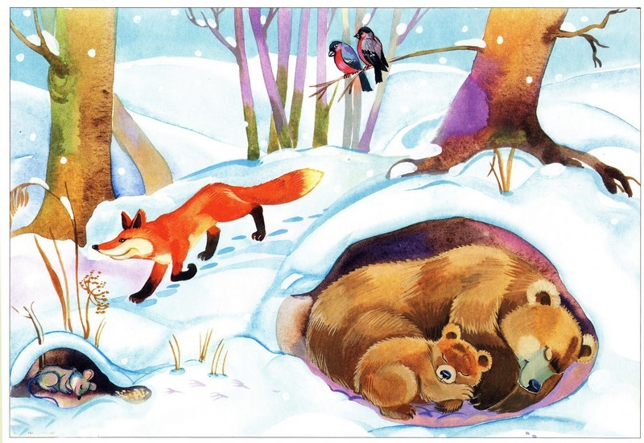

Сколько животных изображено на картине?

Сколько птиц?

Какие деревья были на лесной поляне?

Что делали снегири?

За кем охотилась лиса?

Упражнение «Хорошо - плохо»

Спросить, нравится ли детям зима? Почему? Предложить подумать хорошо ли, когда зимой много снега?

(Хорошо - красиво, можно кататься на санках, лыжах, лепить снежные сооружения, под снегом тепло растениям.

Плохо - трудно проехать машиной, нужно много работать дорожным службам, ломаются ветви деревьев, много воды весной, наводнения, животным трудно найти пищу.)

Упражнение «Составь рассказ о зиме»

Психолог предлагает детям четыре сюжетные картинки, объединенные между собой одной темой. Ребенок должен расположить их в хронологическом порядке и составить рассказ по построенному сюжету.

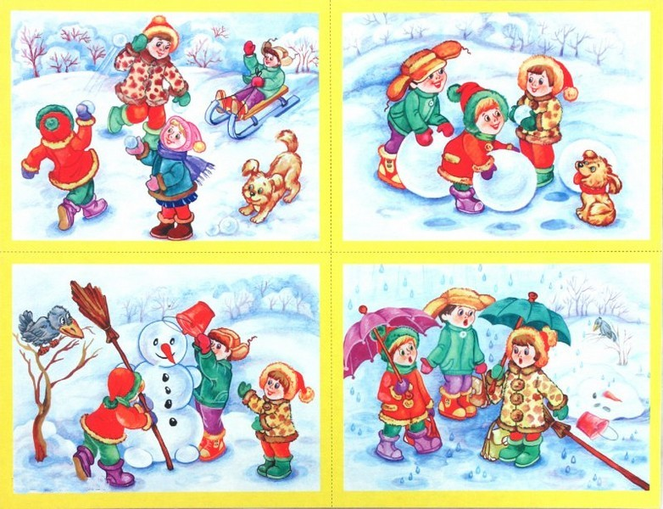

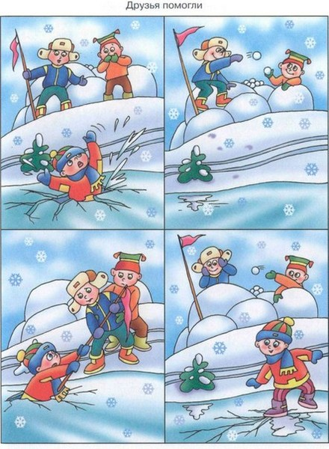

Упражнение «Четвертый лишний»

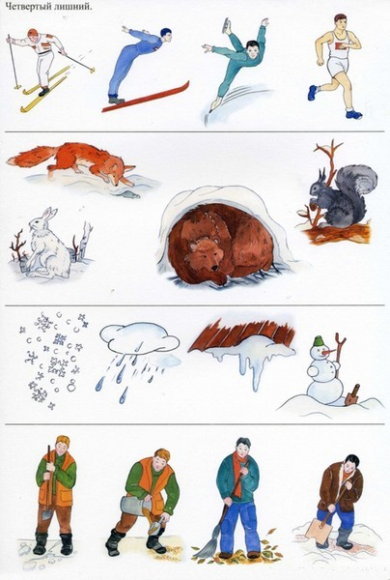

Упражнение «Найди пару»

На карточках нарисованы 10 перчаток. Ребенку нужно найти одинаковые и соединить их линией.

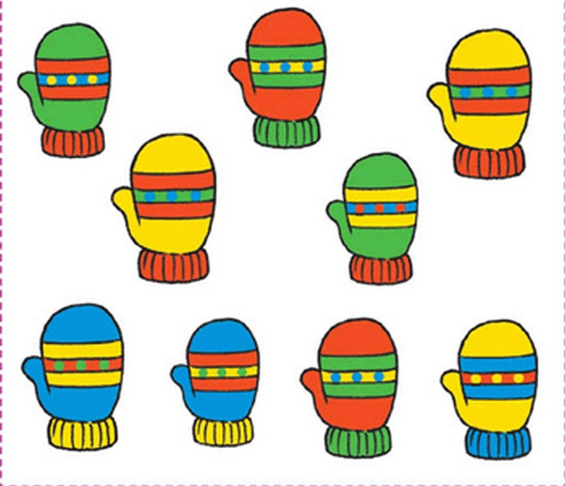

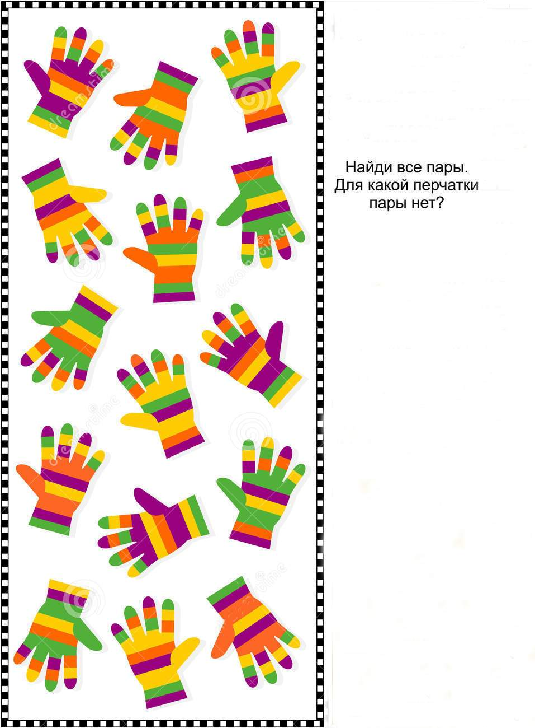

Пальчиковое упражнение «Зима»

Ой, в лесу листок завял! (Пальцы рук смотрят вверх)

Белый снег на землю упал (положить ладони на стол)

На дубки молоденькие, (широко развести пальцы вверх)

На елки зелененькие (пальцы вниз)

Замела зима дорожки (круговые движения)

Все бугорки и дорожки.

Белым-бело в лесу стало (каждый палец касается большого)

Так много снега упало

Упражнение «Сложи по схеме»

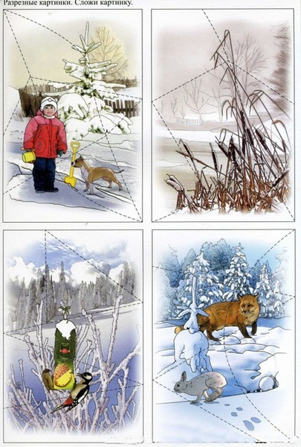

Двигательная минутка «Зимние развлечения»

Логоритмическое упражнение «Снежная баба»

Сегодня из снежного  мокрого кома (наклон вперед, набирают снег, идут по кругу, катят перед собой воображаемый ком)

Мы снежную бабу слепили у дома.(изображают формирование снежной бабы)

Стоит наша баба у самых ворот. ( «Рисуют» руками три круга, начиная с маленького)

Никто не проедет,  никто не пройдет.  (Грозят указательным пальцем сначала правой руки, потом - левой.)

Знакома она уже всей детворе,   (Идут по кругу, взявшись за руки)

А Жучка все лает: «Чужой во дворе! (притоптывают на месте)

Упражнение «Поймай зимнее слово»

(Психолог называет различные слова, дети хлопают в ладоши, когда слышат слово, которое ассоциируется с понятием «Зима»).

Снег, радуга, бабочка, мороз, снежинка, ветер, Дед Мороз, солнце, дождь, метель, зайчик, лед, санки, море, корабль, лыжи, велосипед, Снегурочка, елка, роса и т.д.

Упражнение-релаксация «На берегу моря»

Мы с вами на берегу моря. Тихо плещут волны. Пригревает ласковое теплое солнышко. От легкого ветерка набегают волны. Солнышко припекает, набираем в руки песочек, глубоко вдыхаем морской воздух. Песочек прохладный, сыпучий, выпускаем его из рук. Нам не хочется двигаться, мы слушаем море, дышим морским воздухом.

Прощание

Всем - всем - всем до свидания!!!